Vážení přátelé,
přijměte prosím naše srdečné pozvání k účasti vás, vašich žáků či vašich dětí na tradiční výtvarné soutěžní přehlídce v rámci 14. ročníku akce Modlitba za domov, jež probíhá vždy ve státní svátek 28. října při příležitosti oslav Dne vzniku našeho samostatného státu.
Řada z vás se do soutěžní přehlídky opakovaně zapojuje, pro ty z vás, kteří se s touto akcí setkáváte poprvé, si dovoluji připojit stručné shrnutí: Jedenáct členských církví Ekumenické rady církví každý rok spojuje své síly k tomu, abychom důstojně a s vděčností oslavili nabytou svobodu a pomodlili se za požehnání a ochranu pro naši zemi. Součástí akce je bohatý duchovní a kulturní doprovodný program, vyvrcholením je přímý televizní přenos České televize.
Tradiční součástí je již od počátků i výtvarná soutěž, vyhlašovaná pro jednotlivce i žáky mateřských a základních škol. Vedle zajímavých cen je odměnou pro děti i vystavení nejlepších děl a umístění výběru obrázků do přímého přenosu České televize.
Můžete tvořit i multimediálně a pomoci dětem natočit na naše téma klip, který se pak může objevit ve vysílání Modlitby za domov a na internetu. Klip může být hraný, animovaný (či kombinovaný) a neměl by výrazně přesáhnout 1 minutu. Odkaz na vytvořený multimediální klip prosím zasílejte na ralfmost@gmail.com předmět: klip MZD.

Letošním tématem je „Žít ve společném domě“,
uzávěrky pro zasílání děl jsou letos ve dvou kolech: 1. září a 1. října 2020.
Více informací naleznete v přiložených materiálech a konkrétní program akce pak
na stránkách www.modlitbazadomov.cz
V případě vašeho zájmu vám rád zodpovím vaše dotazy.
Případné dotazy prosím zasílejte na mail ralfmost@gmail.com
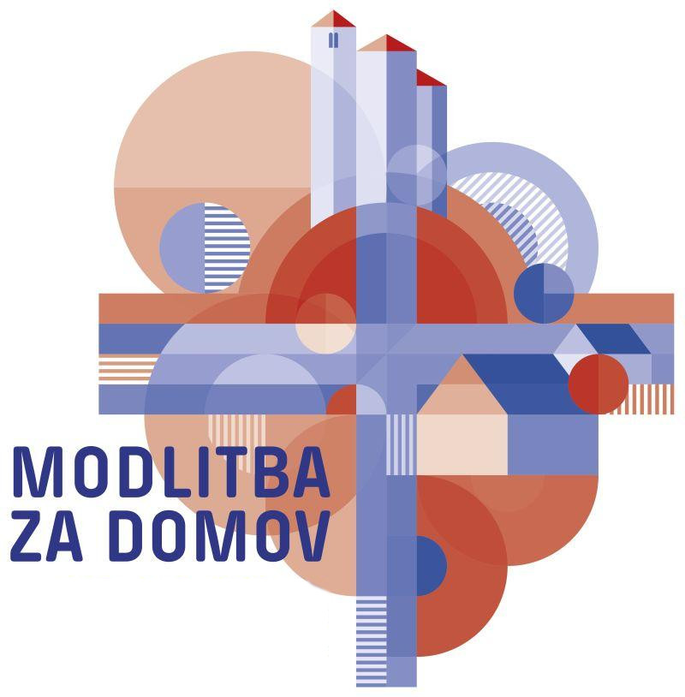
Jménem přípravného organizačního výboru Modlitby za domov vám děkuji za váš čas, který jste věnovali tomuto sdělení a budeme se velice těšit na případnou účast vás, vašich žáků či vašich dětí v naší soutěži.
Přeji vám hezké a požehnané dny.
Se srdečným pozdravem
Ralf Mošt
organizátor výtvarné soutěže
v rámci přípravné skupiny Modlitba za domov 2020

